ЯКОВЛЕВСКАЯ ТЕРРИТОРИАЛЬНАЯ ОРГАНИЗАЦИЯ ОБЩЕРОССИЙСКОГО ПРОФСОЮЗА ОБРАЗОВАНИЯ

ПРАВОВАЯ ЛИСТОВКА № 5 (май 2022 г.)
«Что можно в работе с совместителем, и от каких решений лучше отказаться»
»

При приеме на работу внешнего совместителя, проверять, есть ли у него основное место работы, вы не должны. Закон этого не требует. Это общее правило, но из которого есть исключения.  Есть сотрудники, которые по совместительству могут трудиться лишь с разрешения основного работодателя. Это руководители организаций, спортсмены и тренеры, ст. 276, 348.7 ТК. Так, директор ОУ вправе работать по совместительству в другой организации только с разрешения учредителя. Такое разрешение оформляют приказом.  Работники с вредными или опасными условиями труда, водители или другие работники на транспорте не могут работать по совместительству, если характер этой работы такой же, как и по основной работе, ч. 5 ст. 282, ст. 329 ТК, Перечень, утв. постановлением Правительства от 19.01.2008 № 16. Чтобы не нарушить закон, если принимаете такого сотрудника, убедитесь, что на основной работе у него нормальные условия или он не выполняет работу, связанную с движением транспорта. Поэтому в данном случае кадровик обязан запросить у соискателя справку о характере работы по основному месту. В остальных случаях можете не требовать у внешнего совместителя подтверждения, что у него есть основная работа. Даже если выяснится, что такой работы у совместителя нет, ваш трудовой договор с ним не станет договором по основной работе. Работодатель в этом случае не утратит права уволить его в связи с приемом основного работника, ст. 288 ТК.  Если совместитель при приеме не представил документы с основного места, в дальнейшем вам придется их запросить в двух случаях. Первый — если просит в отдельные дни установить ему полный рабочий день, потому что по основному месту работы в эти дни свободен. В таком случае просите его принести с основной работы справку о графике работы сотрудника или выписку из приказа об отстранении и т. п., ч. 1 ст. 284 ТК.  Второй случай — составляете график отпусков или совместитель идет в отпуск. По закону отпуск совместителю предоставляют одновременно с отпуском на основной работе, ч. 1 ст. 286 ТК. Чтобы воспользоваться этим правом, работник должен представить выписку из графика отпусков, справку, копию приказа об отпуске по основному месту.  Сотрудник не обязан сообщать основному работодателю о том, что будет работать по внешнему совместительству, кроме случаев, когда закон требует получить разрешение на такую работу. | Кого нельзя принимать по совместительству  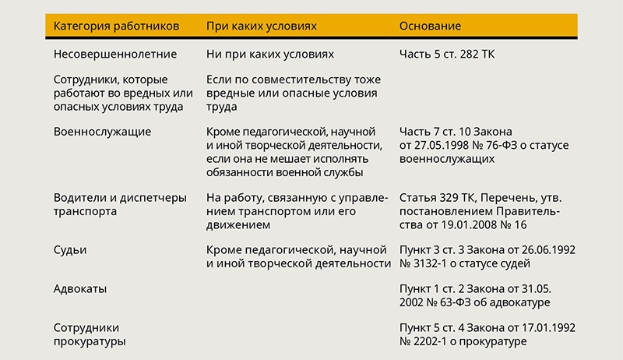  С 2020 года на совместителей, как и на других работников, нужно подавать в ПФР отчет СВЗ-ТД. Отчитаться в ПФР нужно, если сотрудника приняли, перевели на другую постоянную работу, уволили, установили вторую или следующую профессию или другую квалификацию либо суд запретил ему занимать должность. Также подавайте отчет, если изменили название организации.  Порядок заполнения формы СЗВ-ТД, утв. постановлением Правления ПФР от 25.12.2019 № 730п, про особенности заполнения формы для совместителей ничего не говорит. Вместе с тем Формат сведений для заполнения формы в электронном виде предусматривает, что в отчете нужно указать, является ли сотрудник совместителем. Представители ПФР также подтверждают, что в графе «Трудовая функция» нужно отразить, что сотрудник работает по совместительству.  Продолжение в правовой листовке № 6…

